【企业保险】分类里“产品责任险”点开内容（如图）：
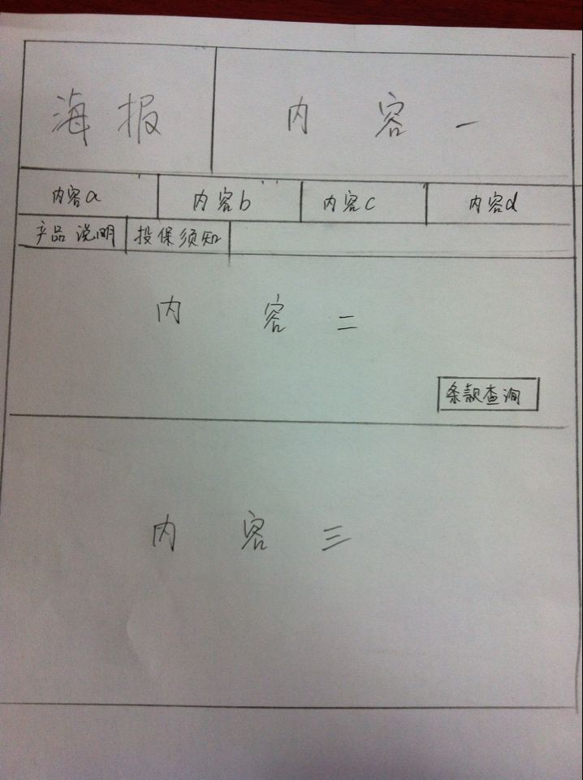
内容一：
保障范围：产品责任险承保厂家生产的产品因存在缺陷，造成使用、消费该产品的人或第三者的人身伤害、疾病、死亡或财产损失，依法应由厂家承担的经济赔偿责任。
产品特点：
1、保险标的无形：
2、采取“索赔发生制”：
适用群体：生产型企业
保险期限： 一年
内容a：站在客户角度做保险
内容b：集各家保险公司之所长
内容c：跨行业实际操作经验
内容d：实战经验的保险专员
内容二：
保险责任：
在保险期限内，由于被保险人所生产、出售的产品或商品在承保区域内发生事故，造成使用、消费或操作该产品或商品的人或其他任何人的人身伤害、疾病、死亡或财产损失，依法应由被保险人承担赔偿责任时，保险人根据本保险单的规定，在约定的赔偿限额内负责赔偿。
对被保险人应付索赔人的诉讼费用以及经保险人书面同意负责的诉讼及其他费用,保险人亦负责赔偿。
内容三：
1：那些企业需要投保产品责任险？
2： 产品责任险的追诉期是怎么回事？
3：在金诚华夏保险代理买保险有哪些优势？
（这三个问题需要做链接）

